INDICAÇÃO Nº2138/2015

Sugere ao Poder Executivo Municipal “Operação Tapa buraco” na Rua Bueno Brandão, próximo ao número 361 e 381, no bairro Santa Inês.

INDICA ao Senhor Prefeito Municipal, na forma regimental, determinar ao setor competente que tome providências no sentido de executar “Operação Tapa buraco” Rua Bueno Brandão, próximo ao número 361 e 381, no bairro Santa Inês.

Justificativa:

A via acima mencionada encontra-se com a camada asfáltica danificada neste ponto citado, atrapalhando as residências e colocando em risco carros, motos e ciclistas.

Plenário “Dr. Tancredo Neves”, em 27 de maio de 2015.

ADEMIR DA SILVA

-Vereador-

INDICAÇÃO Nº 2138/2015 - pg. 02/02

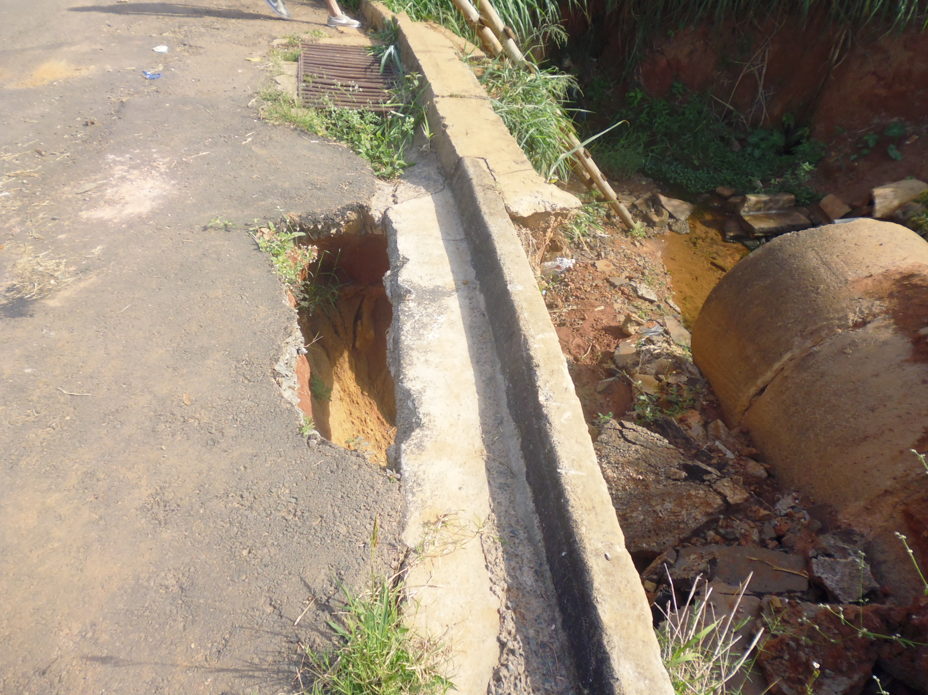

“Operação Tapa buraco” na Rua Bueno Brandão,

próximo ao número 361 e 381, no bairro Santa Inês.

Plenário “Dr. Tancredo Neves”, em 27 de maio de 2015.

ADEMIR DA SILVA
- Vereador-

